México, D.F. a del 2017

Declaración de autoría de original inédito
Víctor Zúñiga
Director de la revista Trace
Isabel Vázquez
Editora de la revista Trace
Presentes

Para los efectos a que haya lugar, me permito comunicar y hacer constar que el/la que suscribe es autor/a intelectual y titular de los derechos del texto: UN RECIPIENTE ESPECIAL PARA UNA BEBIDA PECULIAR. ANÁLISIS DEL K955
. Mismo que se presenta como original e inédito y que no se encuentra en proceso de evaluación en otra publicación impresa, digital u de otro formato.

Hago constar que el artículo cumple con los requisitos solicitados por la revista y acepto la dictaminación a doble ciego considerando el resultado final como inapelable, así como las recomendaciones y modificaciones necesarias solicitadas por los revisores para mejorar el texto final y así ser aceptado para su publicación.

Sin otro particular.

Nombre y firma
Pablo Alberto Mumary Farto
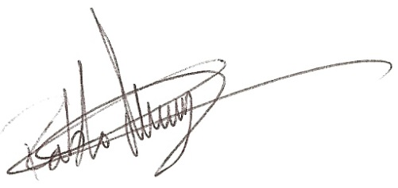

Nombre de autor. Pablo Alberto Mumary Farto
Grado: Doctor
Institución: Universidad Nacional Autónoma de México
Teléfono: 5591887765
Correo-e: pablomumaryfarto@hotmail.com

